Отчет
по проведенным мероприятиям антинаркотической направленности учреждений культуры
муниципального образования город-курорт Геленджик за март 2022 года
№ | Наименование антинаркотического мероприятия с охватом участников | Применение средств технического обучения (презентация, интернет ресурс) | Дата, время, место проведения мероприятия | Краткое описание мероприятия | Ф.И.О. ответственного лица, контактный телефон
 | Демонстрация видеоролика предоставленного  ГАУК КК «Кубанькино»  30 человек |  | 25.02.2022  16.00  Муниципальное бюджетное учреждение культуры «Центр культуры и досуга «Творчество» | 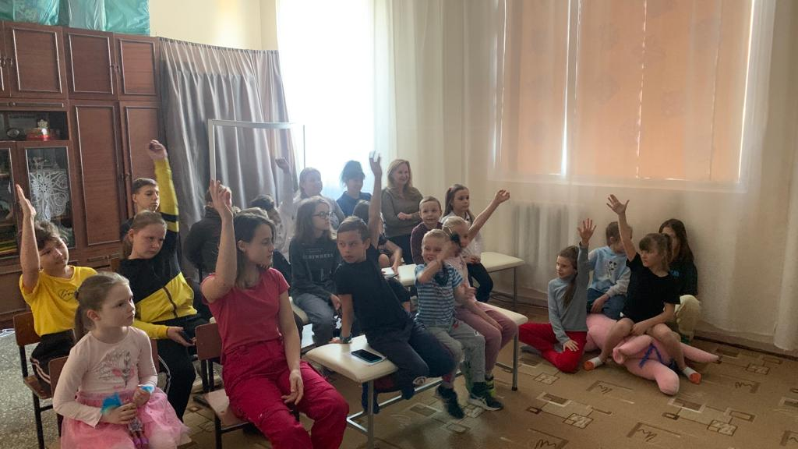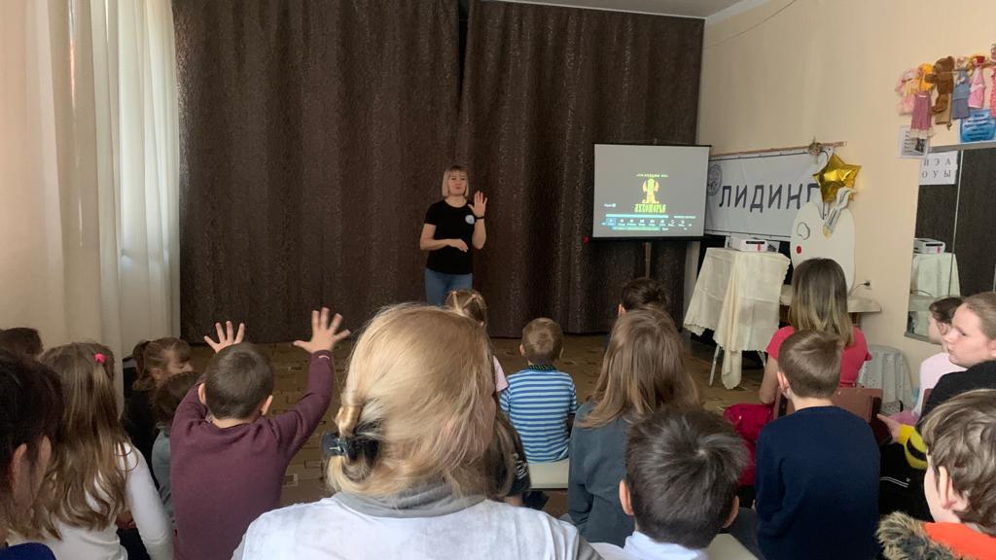  В МБУК «ЦКД «Творчество» прошел показ видеоролика антинаркотической направленности «Зависимость», предоставленный ГАУК КК «Кубанькино». На мероприятии присутствовали дети, подростки и взрослые, что позволило узнать мнение о видеоролике у различных возрастных групп населения. Перед просмотром ролика, руководитель Образцовой студии «Лидинг», Полянская Екатерина Владимировна провела диалог на тему: «Здоровый образ жизни», как состояние здорового человека, полного сил и энергии, помогает добиваться различных успехов в жизни, спорте, учебе и творчестве. Ведение здорового образа жизни, позволяет человеку наслаждаться свежим воздухом, окружающей природой, радоваться жизни и не обращать внимание на различные вредные привычки, которые окружают нас ежедневно. Дети, подростки и взрослые активно приняли участие в диалоге, отвечали на вопросы: «кто делает зарядку?», «кто есть кашу по утрам?» и так далее. Наши ребята выбирают путь здорового, счастливого и творческого человека! | Н.А. Прозоровская  8-918-481-22-71

